Abdeckrahmen 1fGira E3 Hellgrau/Anthrazit
Gira

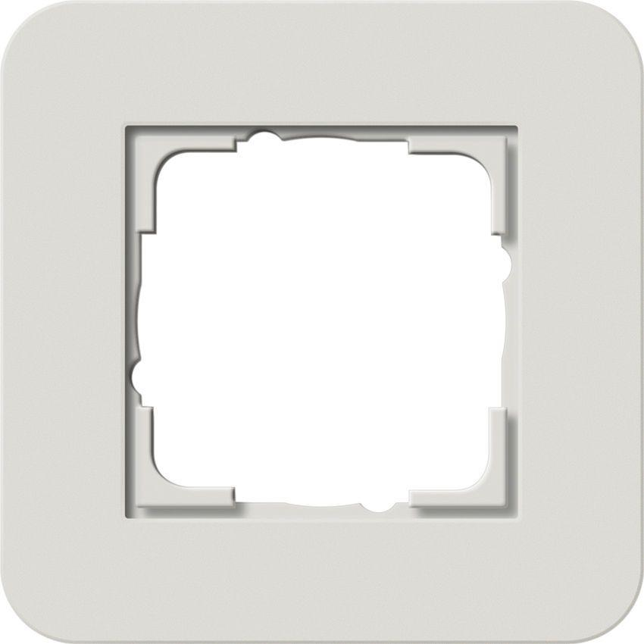Eigenschaften
GTIN:
4010337023838
HAN:
0211421
Farbton
anthrazit, hellgrau
Werkstoff
Kunststoff, Thermoplast
Befestigungsart
Klemmbefestigung
Montagerichtung
horizontal und vertikal
Schutzart (IP)
IP20
Anzahl der Einheiten
1,00
Farbausprägung
Hellgrau/Anthrazit
Geeignet für Unterputz-Installation
ja

